Základní mikrobiologický rozbor vody
(povrchové nebo pitné)

Cíl cvičení – doplňte prosím individuálně dle svého vzorku:

Jedna skupinka bude pracovat s pitnou (studniční, kohoutek, balená..) vodou, zbylé dvě skupinky s povrchovou (studánky, vodní toky, rybníky, přehrada..). V Materiálu je nutné uvést zdroj Vašeho vzorku, odvíjí se od něj totiž postup práce, který je u obou odlišný. Práce se vzorky se liší v ředění, se kterým se pracuje. V pitné vodě očekáváme nižší počet bakterií, používáme tedy neředěný vzorek a ředění 10⁻¹. Povrchová voda je teoreticky na bakteriální „znečištění“ bohatší, používáme ředění 10⁻¹ a 10⁻².
Ve cvičeních se setkáme se dvěma základními typy stanovení – a to stanovení a) celkového počtu bakterií (psychrofilních a mezofilních) a b) stanovení indikátorových skupin bakterií (selektivní media budou cíleně prokazovat možné fekální znečištění, tedy rody patřící do čeledi Enterobacteriaceae). V bodě a) tedy pracujeme s bohatým neselektivním mediem TYEA na kterém počítáme kolonie jako při plotnové metodě, a to kolonie všech rodů a druhů schopných růstu při dané teplotě (22°C a 37°C). Psychrofilních druhů je teoreticky očekáváno více a jsou víceméně přirozeným zastoupením bakteriálního osazenstva. Mezofilní druhy, pokud se vyskytnou, již mohou naznačovat přítomnost závažného fekálního znečištění – protože rostou při teplotě blízké teplotě lidského těla – 37°C. Tři typy selektivních půd poté pomáhají spočítat a dourčit buňky (dle výskytu a zabarvení kolonií), které jsou z indikátorové skupiny přítomny.

Teoretická část:

Sladká voda je jedním z přirozených stanovišť bakterií. Jejich množství a druhové zastoupení závisí na zdrojích uhlíkaté a dusíkaté výživy a na přítomnosti kyslíku. Ve vodě obecně přítomné bakterie (závažné i nezávažné) můžeme rozdělit do tří základních skupin:
mezi typické vodní bakterie (tzv. autochtonní vodní bakterie) patří kupříkladu Chromobacterium, Flavobacterium, Micrococcus, Sphaerotilus, Leptothrix a Spirillum. Pokud je ve vodě velké množství organické hmoty, více se vyskytují anaerobní nebo fakultativně anaerobní bakterie (např. Clostridium). Splavováním půdy se do vody navíc dostávají aerobní půdní bakterie Bacillus, Micrococcus, Streptomyces a koryneformní bakterie Corynebacterium, Brevibacterium. Vhledem k mohutnému enzymatickému systému je jejich výskyt limitován koncentrací živin. Krátkodobě se ve vodě mohou vyskytovat kontaminanty fekálního znečištění - baktérie ze střev člověka a zvířat, především zástupci čeledi Enterobacteriaceae, dále některé streptokoky (např. Enterococcus faecalis) a některé druhy rodu Clostridium. Za určitých podmínek můžeme izolovat i patogenní bakterie (Salmonella typhi, Shigella dysenteriae ...). Krátce jsou přítomny z toho důvodu, že voda pro ně není vhodným stanovištěm.

Rutinní mikrobiologický rozbor vody nemůže stanovit všechny přítomné mikroorganismy, ani se pro náročnou metodiku neprovádí stanovení všech patogenních (= onemocnění způsobujících) mikroorganismů. Proto se pro zjištění výskytu z hygienického hlediska závadných bakterií využívá stanovení indikátorových skupin bakterií (=bakterií stejného ekologického charakteru, které lze rychle a poměrně jednoduše stanovit). Indikátorové skupiny bakterií jsou tedy vodítkem, které o vodě prozradí, jaké skupiny mikrobů obsahuje, neboť jsou na ně zacíleny specifické tesy. Například stanovení fermentující Escherichia coli je možné na Endově agaru, neboť má na něm specifický kovový lesk. Koliformní, tedy fermentující střevní bakterie jsou důkazem fekálního znečištění vody, což může znamenat i přítomnost patogenů! Jsou většinou oxidáza negativní a laktóza pozitivní (= dva základní biochemické testy). Laktóza negativní je Salmonella a Shigella (odlišná barva kolonií).

Jak se test na utilizaci substrátů projeví?
- určitým zbarvením kolonie na určitém mediu

Mikrobiální znečištění vody závažnými druhy mikroorganizmů:
- jsou rozeznávány: koliformní bakterie, fekální koliformní bakterie, enterokoky, mezofilní bakterie, psychrofilní bakterie, bezbarví bičíkovci a další mrtvé a živé organizmy. První tři druhy bakterií nesmí pitná voda obsahovat.

Jaké testy se při hodnocení kvality vody používají?

I. Postup stanovení počtu indikátorů obecného znečištění (ve cvičeních: kultivace na TYEA) – neselektivní medium, na němž počítáme kolonie

A) Psychrofilních bakterií
= bakterie s růstovým optimem kolem 20°C, indikují přítomnost organických látek rychle rozložitelných bakteriemi při nízkých teplotách. Jejich stanovení se provádí u pitných vod, u povrchových vod především v případě využití zdroje k úpravě na vodu pitnou. Pouze jejich velmi vysoký počet znamená přítomnost mnoha organických látek ve vodě.

B) Mezofilních bakterií
Tyto bakterie, rostoucí aerobně při 37°C, indikují znečištění mikroflorou teplokrevných živočichů a člověka, včetně možných mikrobů patogenních. Je povolen pouze jejich nízký počet.

II. Postup stanovení indikátorů fekálního znečištění (pro cvičení ENDO, SB a MFC agar)

Jako indikátory fekálního znečištění se stanovují koliformní bakterie a enterokoky,
tedy bakterie vyskytující se ve střevě. Indikátorová hodnota obou těchto skupin není a nemůže být jednoznačná a je hodně diskutována, zatím však nebyly jako základní organismy hygienického hlediska uspokojivě nahrazeny.

I) Koliformní bakterie
- čeleď Enterobacteriaceae (G- tyčky netvořící spory) tlustého střeva člověka a některých zvířat. Nejčastěji je to Escherichia coli, ostatní příbuzné druhy mají podobné morfologické a fyziologické vlastnosti (zkvašování laktózy do 48h za tvorby kyseliny a plynu, negativní oxidázový test). Jejich přítomnost ve vodě je důkazem znečištění fekáliemi a v tomto případě se mohou ve vodě vyskytovat i střevní patogenní bakterie (Salmonella, Shigella). V případě, že je podezření na přítomnost některých těchto patogenů, je potřeba rozšířit základní rozbor o jejich stanovení.

- Stanovení na Endo-agaru
Endův agar je přesné selektivně diagnostické medium. Je v něm přítomen bazický fuchsin, který eliminuje růst G+ bakterií. Vyrostou tedy pouze G-. Diagnostikuje mikroby, které štěpí laktózu – příznačné pro G- fermentující koliformní - indikátorem je Schiffovo reagens (indikuje acetaldehydy). Počítáme laktózapozitivní koliformní bakterie, které rostou v tmavorudých koloniích, medium rovněž zčervená. E. coli vykazuje kovový lesk. Laktózu neštěpící druhy rostou v růžových až průhledných koloniích a ty jsou diagnosticky významné (obligátní patogeny).

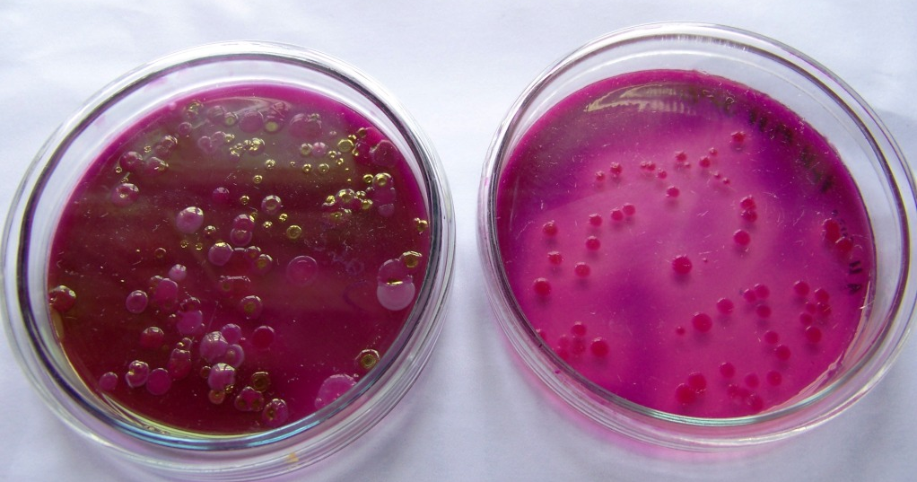
Endův agar - E. coli- kovový lesk; koliformní laktózapozitivní druhy – červené, negativní – růžové.

- Stanovení termotolerantních fekálních koliformních bakterií
Provedením tzv. teplotního testu stanovíme podíl koliformních bakterií pocházejících přímo ze zažívacího traktu teplokrevných živočichů a člověka, tedy čerstvé fekální znečištění. Odlišíme je od bakterií pocházejících ze staršího znečištění, které jsou již součástí heterotrofního společenstva dané lokality. Test provádíme při teplotě 44°C na mFC mediu s laktózou. Laktóza je zkvašována, selektivním činidlem jsou anilinová modř a žlučové soli, které inhibují G+ floru. Počítáme fialové až tmavomodré laktózapozitivní kolonie, nepočítáme světle růžové a šedé.

II) Enterokoky
Enterokoky jsou skupina fakultativně anaerobních G+ streptokoků, která se vyskytuje v trávicím traktu člověka a živočichů. Oproti koliformním bakteriím se vyznačují relativně vyšší termorezistencí a odolností vůči dalším fyzikálním a chemickým vlivům okolního prostředí. Jsou považovány za významný indikátor čerstvého fekálního znečištění, především ve vodách pitných, upravovaných dezinfekcí.
- Vodu (100ml) filtrujeme přes membránu, kterou kultivujeme na Slanetz-Bartley agaru = půdě s azidem sodným a TTC (tetrazolium chlorid), který je redukovaný na červený formazan. Počítáme úplně červené kolonie nebo kolonie s červeným středem a růžovými okraji, bílé a bezbarvé kolonie nepočítáme.
- Toto medium je selektivní pro celou čeleď streptokoků, která je na něm schopna růstu. Jak však dokázat pouze podskupinu enterokoků? Misky inkubujeme dnem vzhůru 48h při 44°C, neboť enterokoky oproti ostatním rodům čeledi Streptococaceae vykazují termorezistenci, čehož se dá využít v jejich selektivním průkazu. Dále musíme použít konfirmační testy pro odlišení od ostatních streptokoků (využití antibiotik atd.).

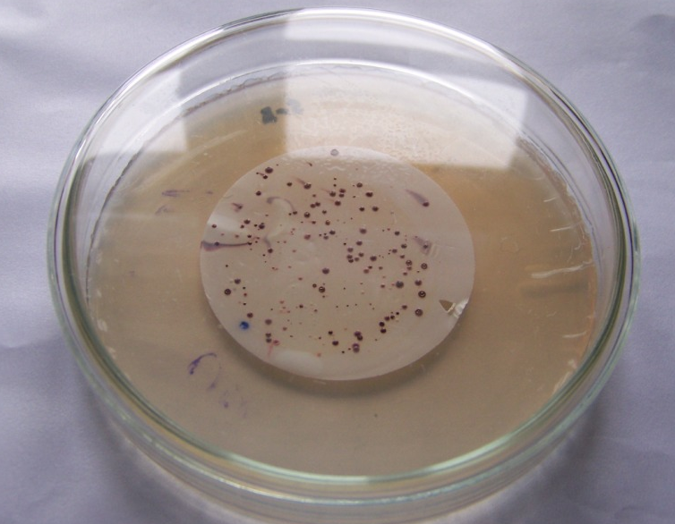 Enterococcus na SB

Poznámka:
Postup ve cvičeních vychází z normy ČSN 830521; v dnešní době je však platný jiný (modifikace použitých medií k záchytu daných bakt.druhů – používají se tedy jiná media nastavená na jiné indikátorové skupiny bakterií po filtraci vody) a to Vyhláška 252/2004 Sb.

Tabulka: Hlavní problémy stanovení koliformních a termotolerantních koliformních bakterií; minimální nepřesnosti jsou zde charakterizovány experimentálně stanovenými variačními koeficienty (tj. podílem rozptylů na průměrech)

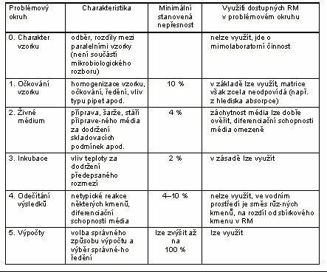

Pomůcky:
- bakteriologické plotny s TYEA (trypton yeast extrakt agar)
- Endův agar (M 6), mFC a Slanetz-Bartley medium (SB)
- sterilní pipety, hokejky
- zkumavky
- sterilní fosfátový pufr (pH 7,2)
- vzorky pitné a povrchové vody ve sterilních zábrusových lahvích

Postup – v protokolu prosím uveďte pouze Váš postup dle zdroje vody:

Postup je odlišný u vzorků s vodou pitnou a u vzorků s vodou povrchovou. U pitné vody předpokládáme mnohem nižší zastoupení indikátorových skupin bakterií (díky její desinfekce, chlorace..), proto s ní pracujeme jako s neředěným vzorkem a v ředění 10⁻¹. Povrchová voda je na mikroby samozřejmě bohatší, proto s neředěným vzorkem nepracujeme, ale na misky pipetujeme vzorek ředěný 10⁻¹ a 10⁻².

Studenti pracující s pitnou vodou:

- Odebereme vzorek pitné vody zpracovávaný jako neředěný
- Očkujeme 1 ml neředěné vody do sterilní Petriho misky a zaléváme temperovaným agarem TYEA (cca 15 ml) pro stanovení psychrofilních (první miska kultivována při 22°C) a mezofilních (kultivace při 37°C) bakterií; je nutno pracovat v opakováních, abychom získali průměrný výsledek, naléváme tedy od každého vzorku po dvou miskách (celkem 4 misky) – ve výpočtu nenásobíme koeficientem 10, pouze dilučním faktorem v případě ředění 10⁻¹!! (pipetován celý 1ml)
- Vodu ředíme ve sterilním fosfátovém pufru (0,5 ml vzorku do 4,5 ml pufru) = 10⁻¹
- Promícháme čistou pipetou, se kterou již pipetujeme na misku a očkujeme 1 ml této ředěné vody do sterilní Petriho misku a zaléváme temperovaným agarem TYEA pro stanovení psychrofilních (kultivace při 22 °C) a mezofilních (kultivace při 37 °C) bakterií, opět po dvou miskách pro každou teplotu
- Stanovíme koliformní bakterie vyočkováním 0,1 ml neředěné vody a 0,1 ml ředění 10⁻¹ na misky s Endo-agarem (oba vzorky po dvou miskách)
- To samé na misku s SB a MFC agarem
- Kultivujeme při 22°C pro stanovení psychrofilů (pouze první dvě misky s TYEA)
- Ostatní misky kultivujeme při 37°C (u koliformů předpokládáme dobrý růst při teplotě lidského těla)

Studenti pracující s povrchovou vodou:

- Vodu ředíme ve sterilním fosfátovém pufru (0,5 ml vzorku do 4,5 ml pufru) = ředění 10⁻¹
- Promícháme čistou pipetou, kterou odebereme 0,5 ml do další předem připravené zkumavky s 4,5 ml fosfátového pufru) = ředění 10⁻²; sterilní práce.
- Očkujeme 1 ml obou ředění do sterilní Petriho misky a zaléváme temperovaným agarem TYEA (cca 25 ml) pro stanovení psychrofilních (kultivace při 22°C) a mezofilních (kultivace při 37°C) bakterií (opět celkem 4 misky) – ve výpočtu nenásobíme koeficientem 10, pouze dilučním faktorem!! (pipetován 1ml)
- Stanovíme koliformní bakterie vyočkováním 0,1 ml neředěné vody a 0,1 ml ředění 10⁻¹ na misku s Endo-agarem, po dvou miskách od každého vzorku
- To samé na misku s SB a MFC agarem
- Kultivujeme při 22°C pro stanovení psaychrofilů (pouze první dvě misky s TYEA)
- Ostatní misky kultivujeme při 37°C (u koliformů předpokládáme dobrý růst při teplotě lidského těla)

Hodnocení:

Dříve se kvalita stanovovala podle normy ČSN 830521, která hodnotila výskyt psychrofilních a mesofilních bakterií, což je náplní jedné úlohy ve cvičeních – očkování na agar TYEA .

I. stanovení indikátorů obecného znečištění – kultivace při 22 a 37°C

Stanovení CFU (=KTJ) se opět počítá v 1 ml vzorku (jako plotnová metoda).
- Zde je potřeba uvažovat – práce s agary TYEA: agar se naléval přímo na celý mililitr vzorku (pro stanovení CFU nenásobíme faktorem 10).
- Misky se selektivními medii: pipetováno pouze 0,1 ml, ve vzorci pro CFU tedy násobíme 10ti
- Koliformní bakterie nebo enterokoky se v hodnocení kvality vody stanovují jako počet buněk ve sledovaném objemu, protože hodnotit jejich počet v 1 ml nelze |(příliš malý objem – buňky se v 1ml vyskytovat nemusí, ale ve 100ml je již zachytíme...celkově jich je méně); tolerován je určitý počet např. pro 100ml vody.
- Stanovené počty srovnáme s normou a zhodnotíme, zda voda vyhovuje požadavkům kladeným na vodu pitnou.

Voda pro hromadné zásobování (více než 100 osob) nesmí obsahovat více než:
200 psychrofilních a 20 mezofilních bakterií/1 ml a 0 koliformních či enterokoků/ 100 ml

Voda pro individuální zásobování (studny; méně než 100 osob) nesmí obsahovat více než 500 psychrofilních a 100 mezofilních bakterií v 1 ml a 0 koliformních či enterokoků v 10 ml
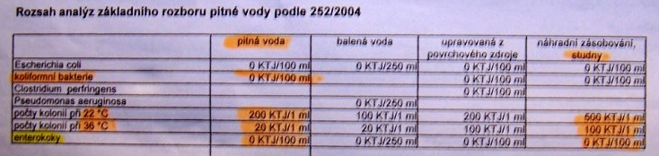

II. stanovení indikátorů fekálního znečištění – stanovení po – stanovení počtu kolonií na vybraných mediích
- Endův agar – odečítáme kovově lesklý růst E. coli, červené kolonie ostatních koliformních bakterií. Růžové či průhledné kolonie značí laktóza negativní rody.
- SB agar – počítáme temně červené kolonie či kolonie s červeným středem
- mFC medium - počítáme fialové až tmavomodré laktózapozitivní kolonie, nepočítáme světle růžové a šedé.
Zdroje:
http://www.env.cz/ris/ais-ris-info-copy.nsf/da28f37425da72f7c12569e600723950/3e5d5bba30e14c0a8025680e003396c6?OpenDocument
http://sweb.cz/Hlavaty.Vaclav/kvalita.htm
http://www.sci.muni.cz/mikrob/skripta/mikrobiologiecv.pdf
http://www.rozbory.cz

